|  |
| --- |
| 设置步骤：  1.按此帖子设置好微信登录： <https://www.wxigua.com/forum.php?mod=viewthread&tid=396>   2.普通版微信登录用户，请下载此文件覆盖(具体路径文件包里有说明)：  [微信回复文件包.zip](https://www.wxigua.com/forum.php?mod=attachment&aid=NDE4MXw3YWExNDk0YXwxNTgyMjA1Njc2fDk2MzV8NTIwMg%3D%3D) (7.49 KB, 下载次数: 37)   注意:带参数二维码有效期一个月 |

[**下载 (1).png**](https://www.wxigua.com/forum.php?mod=attachment&aid=NDAwOXw4ZGQ5ZTI4OHwxNTgyMjA1Njc2fDk2MzV8NTIwMg%3D%3D&nothumb=yes) (752.61 KB, 下载次数: 0)

[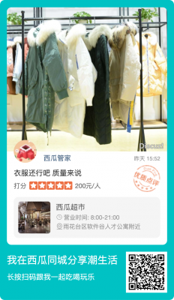](javascript:;)